UBND QUẬN TÂN BÌNH  PHÒNG GIÁO DỤC VÀ ĐÀO TẠO  ĐỀ CHÍNH THỨC | ĐỀ KIỂM TRA HỌC KỲ I  NĂM HỌC 2015 - 2016  MÔN: VẬT LÝ 8  Thời gian: 45 phút (Không kể thời gian phát đề)
Câu 1: (2,0 điểm)  Hình bên có một tài xế đang điều khiển chiếc xe tải chạy trên đường; một người đứng bên đường, gần một cột điện. Hỏi:  - Người tài xế đứng yên đối với vật nào? chuyển động đối với vật nào?  - So với chiếc xe tải thì cột điện chuyển động hay đứng yên? Vì sao? | 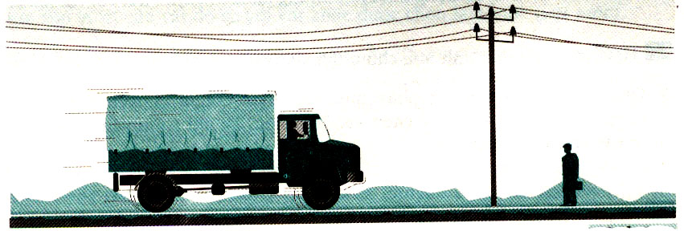
Câu 2: (2,0 điểm)
Lực ma sát trượt sinh ra khi nào? Cho ví dụ về lực ma sát trượt (nói rõ vị trí sinh ra lực ma sát trượt). Cho 1 ví dụ về lực ma sát có lợi và 1 ví dụ về lực ma sát có hại.
Câu 3: (2,0 điểm)
F₁
B
10N
- Nêu các yếu tố của lực ${\vec{F}}_{1}$ được biểu diễn như hình bên.
- Vật B chịu tác dụng thêm lực ${\vec{F}}_{2}$ cân bằng với lực ${\vec{F}}_{1}$. Hãy biểu diễn lực ${\vec{F}}_{2}$trên hình vẽ.
Câu 4: (2,0 điểm)
Một bể cao 1,6m chứa đầy nước. Biết trọng lượng riêng của nước là 10 000N/m³.
- Tính áp suất của nước tác dụng lên điểm M ở đáy bể và lên điểm N cách đáy bể 40cm.
- Thả chìm hoàn toàn một viên đá có thể tích 0,04m³ trong nước. Tìm lực đẩy Ácsimet tác dụng lên viên đá.
Câu 5: (2,0 điểm)
Một ôtô chạy từ A đến B đoạn đường dài 150km với vận tốc trung bình 60km/h. Sau đó ôtô tiếp tục đi từ B đến C trong thời gian 90 phút với vận tốc trung bình 80km/h.
- Tính thời gian ôtô chạy hết đoạn đường AB.
- Tính độ dài đoạn đường BC.
- Tính vận tốc trung bình của ôtô trên cả quãng đường AC.

-----Hết-----

HƯỚNG DẪN CHẤM
ĐỀ CHÍNH THỨC
KIỂM TRA HKI – VẬT LÝ 8
Năm học 2015 – 2016

Câu 1: (2,0 điểm)
- Tài xế đứng yên đối với xe tải [0,5 đ], chuyển động đối với cột điện (hoặc người đứng bên đường) [0,5 đ]
- Cột điện chuyển động đối với xe tải [0,5 đ], vì vị trí cột điện so với xe tải có thay đổi [0,5 đ]
Câu 2: (2,0 điểm)
- Khi vật trượt trên bề mặt vật khác [0,5 đ].
- Cho ví dụ đúng [0,25 đ], chỉ đúng nơi sinh ra lực ma sát trượt [0,25 đ]. (Ví dụ kéo thùng hàng trên sàn, ma sát trượt sinh ra giữa thùng hàng và sàn).
- Cho ví dụ đúng về lực ma sát có lợi [0,5 đ] (Ví dụ thắng xe, xe dừng lại…)
- Cho ví dụ đúng về lực ma sát có hại [0,5 đ] (Ví dụ làm mòn đế giày…)
Câu 3: (2,0 điểm)
- Nêu đủ, đúng các yếu tố của lực ${\vec{F}}_{1}$[1,5 đ]
- Biểu diễn đúng lực ${\vec{F}}_{2}$[0,5 đ]
Câu 4: (2,0 điểm)
- Tính đúng áp suất ở điểm M đáy bể: p = 16 000 (Pa hoặc N/m²) [0,5 đ]
- Áp suất của nước tác dụng lên điểm N: p = 12 000 (Pa hoặc N/m²) [0,75 đ]
- Lực đẩy Ácsimet: F_{A} = 400 N [0,75 đ]
Câu 5: (2,0 điểm)
- Thời gian ôtô chạy hết đoạn đường AB: t = 2,5 h. [0,5 đ]
- Độ dài đoạn đường BC: s = 120 km [0,75 đ]
- Vận tốc trung bình của ôtô trên cả đoạn đường: v_{tb} = 67,5 km/h [0,75 đ]

--- Hết---

